**Neos gezellig samenzijn 22 aug 2025 – OLDTIMER BUSTOUR**

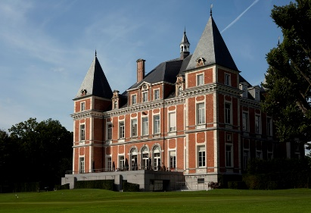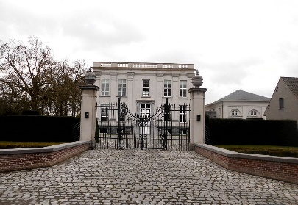

**<< OUD kasteel NIEUW>>**

* **Petegem-bij-Oudenaarde werd in 864 *Pettinghem* geschreven**. Dit zou afkomstig zijn van een [Germaanse](https://nl.wikipedia.org/wiki/Germaanse_talen) familienaam "Petta", die zou blijven leven zijn in de naam van de twee gemeente Petegem en zou dus betekenen "woning van Petta en van zij nakomelingen".

-**Tijdens de**[**vroege middeleeuwen**](https://nl.wikipedia.org/wiki/Vroege_middeleeuwen)**bevond zich hier de ruïne van een van de oudste kastelen van Vlaanderen. Een oorkonde uitgevaardigd door**[**Karel de Kale**](https://nl.wikipedia.org/wiki/Karel_de_Kale)**in**[**864**](https://nl.wikipedia.org/wiki/864)**wijst er op dat deze burcht door de Frankische koningen werd gebruikt.** --[**Gwijde van Dampierre**](https://nl.wikipedia.org/wiki/Gwijde_van_Dampierre)**verbouwde hier de oude**[**burcht**](https://nl.wikipedia.org/wiki/Burcht_(kasteel))**tot een kasteel. -‘t Oud Kasteel" werd in 1789-1790 gebouwd op de ruïnes van die versterkte burcht** in opdracht van Judocus Clemmen -  **-**Na beschieting in de [Eerste Wereldoorlog](https://nl.wikipedia.org/wiki/Eerste_Wereldoorlog) (1918) werd het kasteel grotendeels gesloopt. De resterende bouwlaag werd aangepast met een pannen zadeldak en zijtrapgevels**.**  --**In 1847 werd naast het oude kasteel het**[**Nieuw Kasteel van Petegem**](https://nl.wikipedia.org/wiki/Nieuw_Kasteel_van_Petegem)**opgetrokken naar het ontwerp van architect François Coppens uit**[**Brussel**](https://nl.wikipedia.org/wiki/Brussel_(stad)). Het [neoclassicistische](https://nl.wikipedia.org/wiki/Neoclassicisme) en [neo-renaissancekasteel](https://nl.wikipedia.org/wiki/Neorenaissance) werd gebouwd in opdracht van **Baron August Pycke de Peteghem**.

* **Heen Kasteel Moregem vanaf** *Heerbaan 5-6 en 6A, en Koestraat* 3 Wortegem ***vernield na brand***

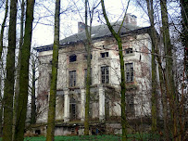 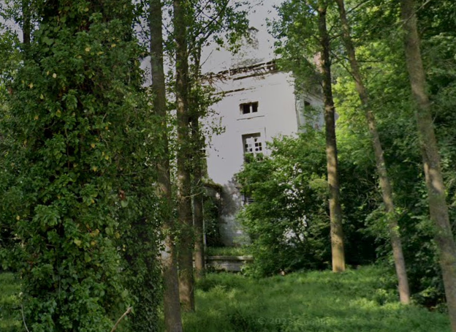 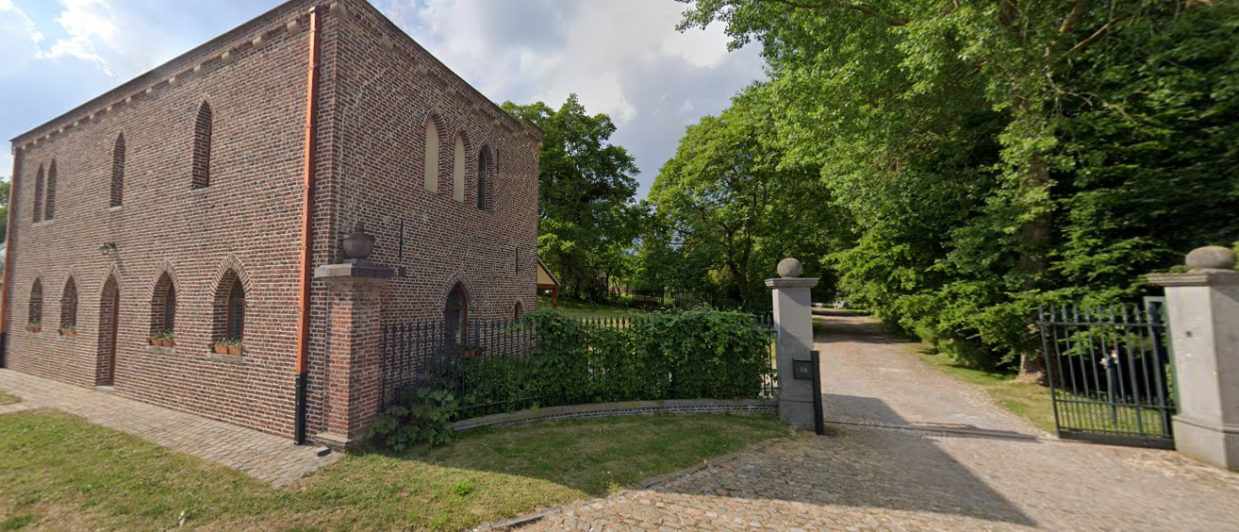

**-In 1588 werd hier in opdracht van Karel van Spiere (penningmeester v/d Kasselrij(= +-arondissement) v. Oudenaarde een waterslot gebouwd, het stond bekend als *Praetorium de Mooreghem***. -In opdracht van de **fam. *Van Hoobrouck*** werd dit vervallen **slot afgebroken** in 1792-1798 vervangen door een [**speelhuis**](https://nl.wikipedia.org/wiki/Speelhuis)(=kasteel zonder militaire functie)**in Lodewijk XVI-stijl**. Architect was mogelijk J. Pisson. -**Het kasteel leed schade tijdens de bezetting in de Tweede Wereldoorlog**. -**Tot 1952 bewoond dr Berthe *van Caloen de Basseghem* (1869-1952), weduwe van baron Albert Ruzette**. -Daarna bleef het kasteel leeg staan en werd het verwaarloosd.

* **Heen Via Ooike Dorp**

***-Oorsprong: In 964 spreekt men van Hoica ,dit is Volkslatijn en zou "kleine weide" betekenen.*** *De vermelding Hoika is in 967 te vinden in het jaarboek van de*[*Sint-Pietersabdij*](https://nl.wikipedia.org/wiki/Sint-Pietersabdij_(Gent))*te*[*Gent*](https://nl.wikipedia.org/wiki/Gent)*. Toch blijkt uit een vondst van een gulden medaille van de* ***Romeinse keizer Vespasianus*** *en evenals uit oude wegtracés dat er nog een oudere bewoning is geweest in de laat-*[*Romeinse tijd*](https://nl.wikipedia.org/wiki/Romeinse_Rijk)*. -****Volgende namen van deze gemeente werden teruggevonden:  Oidca omstreeks 998, Odika omstreeks 1038; Odecke omstreeks 1175 - 16de eeuw Strijdtoneel v/d slag van Oudenaarde***

* **Heen Mullem dorp**

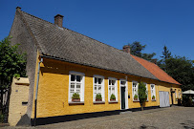

**-Het is een historisch dorpje dat je nergens elders in Vlaanderen vindt**. De dorpskern is geklasseerd en bestaat uit een kerk, pastorij, herenhuis of motte (kasteeltje tussen de bomen), schoolhuis (nu restaurant),kloostertje en een herenhoeve. -**Voor de ouderen onder ons, deze locatie werd gebruikt voor de opnames van de televisiereeks 'Hard Labeur' waarbij het café-restaurant 'In de Kroon' veel in beeld kwam**. Nu kan je  
er meer dan 100 biersoorten proeven.

* **Heen Kasteel Den Ast – de Gerlache -** [*Korte Aststraat 12, 9750 Zingem*](https://www.google.com/maps/place/data=!4m2!3m1!1s0x47c3126dc24afbe1:0x7d385a97b3db031c?sa=X&ved=1t:8290&ictx=111)

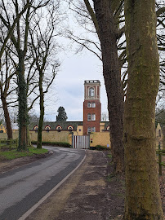

**“Kasteel Den Ast”werd in het begin van de twintigste eeuw gebouwd voor Georges van Oost. -De constructie heeft een Franse stijl met een mansardedak. -Tijdens WO I bouwde men een uitkijktoren op het domein. De oude kapel die tot de Franse Revolutie een bekend bedevaartsoord was, werd mee verwerkt in een hoek van de kasteelmuur.** -Verder is er een chicoreidrogerij aanwezig, vandaar dat het kasteel ook ‘**Den Ast’** wordt genoemd. -**Het kasteel wordt ook wel eens Kasteel de Gerlache genoemd. Hier heeft Gaston de Gerlache, de bekendste Zuidpoolreiziger van ons land, en zoon van Adrien de Gerlache gewoond. (Belgica -Antartica 1897 tot 1899)**

* **Heen Kerk Huise H. Petrus en Urbanus**

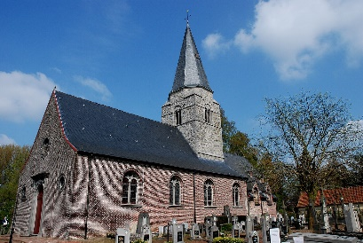

**-Op de buitenmuren in de zijbeuken is een prachtige zwart granieten kruisweg bevestigd**. -Het rechter zijaltaar (zuid) is gewijd aan de apostel Petrus, de patroon van deze kerk en aan paus Urbanus I, tweede patroon van deze kerk, en patroon van de landbouw. -Ook gewijd **aan Adelardus, de plaatselijke heilige (781-827). Deze was de *neef van Karel de Grote* en werd abt van Corbie in Noord-Frankrijk. Zijn standbeeld staat voor de kerk -Links van het altaar staat een ijzeren plaat van het familiegraf van della Faille d’Huysse,** die in de 19e en 20e eeuw de burgemeesters van Huise leverde, hoog aan de muur hangen 10 rouwborden van leden van deze familie**.**

* **Heen kerk Ouwegem Sint Jan-Baptist**

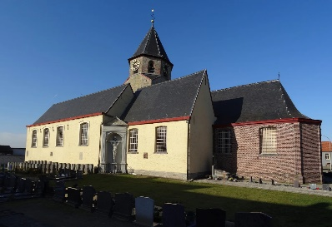

**-Dé blikvanger is het grote schilderij boven het altaar. Het noemt *“Christene slaven vrijgekocht van de Turken door de Trinitariërs”* een katholieke bedelorde** en toont bovenaan God de Vader, Christus met zijn kruis en de H. Geest in de vorm van een duif. Linksonder zijn christenslaven geschilderd en **in het midden staat een grote** ‘**Turk’ die geld krijgt van een Trinitariër rechts**. **-Die orde van de Trinitariërs was opgericht om gevangen christenen vrij te kopen en ging de kerken af om geld in te zamelen**. Het verhaal start in 1700, ook Vlamingen werkten op de **karvelen** van de scheepvaartroute uit de “Nieuwe wereld” Maar piraten lagen op de loer en de matrozen werden soms verkocht als slaven.   
**-In de rechter zijbeuk (zuid) staat het beeld van ‘Slaafke’ = een vrijgekochte christen; dit beeld is een offerblok om geld te geven voor het vrijkopen**. **Tegen een van de pilaren staat de H. Barbara zij zou geleefd hebben rond het jaar 300 en door haar vader opgesloten zijn in een toren. Zij bekeerde zich tot het christendom (zie de kelk in haar hand) en werd daarom door haar vader onthoofd.**

* **Heen Kasteel Nazareth – rechtsaf Kasteelstraat Nazareth tot aan kasteel en terug**

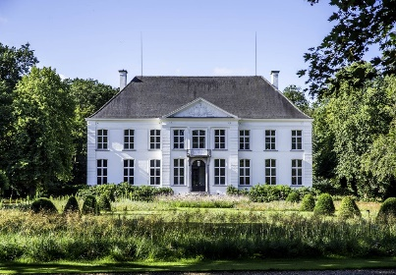

**-Kasteel met ganzepoot of ganzevoet hovingen/tuinen (Frans=patte d'oie),  een stijlelement uit de baroktijd.** Het is een stelsel bestaande uit een driehoek van lanen. Drie lanen, of zichtassen, komen in één punt samen (het draaipunt) en in het verlengde ligt een laan/ steel.  **-De *laatste* heer van Nazareth,** **Lodewijk-Emmanuel van Rockolfing**, en zijn vrouw Francisca de Ghellinck, verbouwde dit **“oude kasteel”** tot een statig gebouw.

-Zijn zoon, **Baron Alfred Kervyn de Volkaersbeke gehuwd met dochter van “van Rolfing” bouwde in 1888 een nieuw kasteel** **in de** ***'s Gravenstraat*, *maar bij de bouw ging er van alles mis***. -***Volgens de overlevering had de architect geen trap naar de eerste verdieping voorzien*.** -Baron Alfred Kervyn de Volkaersbeke was in Nazareth een bekend figuur. Behalve bouwheer was hij ook de burgemeester tot 1922. Hij heeft zelf nooit in het kasteel gewoond. Wel zijn zoon **Christian**, die hem opvolgde als burgemeester, woonde er tot aan zijn dood in 1931**. -Baron Jehan, zoon van Christian, zou de laatste bewoner van het ‘Nieuw Kasteel’ worden.** **-Tijdens de Tweede Wereldoorlog namen Duitse en geallieerde soldaten hun intrek in het gebouw.** Dit deed de staat van de residentie geen goed. -**Na de oorlog, in 1946, liet baron Jehan het bouwvallige kasteel slopen. Vandaag blijft van dat oud kasteel alleen het koetshuis nog over, *dat nog steeds bewoond is*, als herinnering aan dit *verdwenen* kasteel dat eigenlijk “Nieuw Kasteel’ noemde.**

* **Via Oudenaardse heerweg - weg naar de Pinte verbinding Oudenaarde Gent**

**>> bunker “B8” in veld links ,gebouwd ts 1938 en 1939 als deel van de verdedigingslinie ten zuiden van Gent na 1ste WO Ooit gecamoufleerd als baanwachtershuisje naast spoorweg met bakstenen muren eromheen**

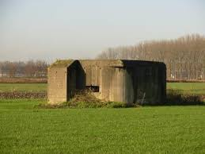

* 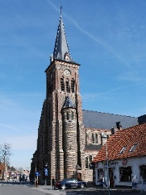**Heen kerk St Nicolaas van Tolentijn Kerk De Pinte** – [*Kerkplein 1, 9840 Nazareth De Pinte*](https://www.google.com/maps/place/data=!4m2!3m1!1s0x47c3728ec912afcf:0x9635a4f24c6a22cd?sa=X&ved=1t:8290&ictx=111)

**De Pinte werd genoemd naar café “Het Pijntken” (1606)** bleef bestaan tot 1911. Nu Sociaal huis in de Pintestraat 69. De Pinte was vroeger een gehucht van Nazareth maar kon zich afsplitsen in 1865  **-Tolentino was een Italiaanse heilige uit de 13de eeuw**. Vanwege de meer dan driehonderd wonderen die dankzij hem gebeurden, bleef zijn bekendheid groeien na zijn dood op 10 september 1305. De bouw van een kerk kwam voor het eerst ter sprake in 1791, bij de oprichting van deze nieuwe parochie. **-Na de beschietingen in WO I -1918 werd de kerk hersteld**, ook later zijn herstellingen gedaan. -Er zijn verschillende schilderijen aanwezig zoals ‘Niklaas van Tolentijn zegent broden’ (1840) en drie doeken van de Vlaamse School (1709). >>**Ook hier** **boven het hoofdaltaar vindt men het 18e-eeuws schilderij: *Christene slaven vrijgekocht van de Turken door de Trinitariërs*. Dit verwijst naar de Broederschap der Heilige Drievuldigheid die door de Saracenen gevangen slaven vrijkocht en te Ouwegem in 1664 werd opgericht.**

* **Heen Scheldeveldekasteel –** *Kasteellaan 41 De Pinte*

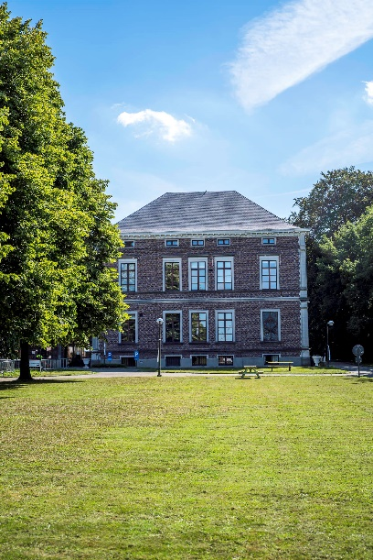 <<voorkant niet zichtbaar op route>> 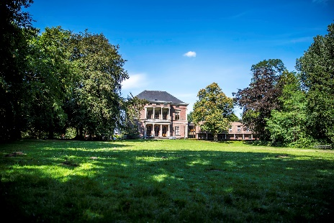

**-De naam Scheldevelde duikt voor het eerst op in de charters van de Sint-Pietersabdij in 814-844 en was de naam van een hele streek die zich uitstrekte langs de Schelde**, **vanaf het zuiden van Gent tot bij Kruishoutem.** -Pas in de 18de eeuw groeide dit domein van het Scheldevelde uit tot een belangrijk domein met centraal gelegen landhuis (op de plaats van de vroegere hoeve), **gekenmerkt door een radiair net van zeven dreven**. (cfr 3 dreven >*patte d’oie* in Nazareth) **-De huidige bouw is voornamelijk afkomstig van de familie De Potter-Surmont die in 1846 het oude landhuis liet slopen en het liet vervangen door het huidige kasteel** met laat classicistische inslag. Het ontwerp was van de gekende Gentse **architect Minard.**

**Het domein herbergt nu het OCMW van De Pinte en een RVT**

* **Heen Grand Noble Kasteel in een Parkbos** *(niet bereikbaar met bus)*

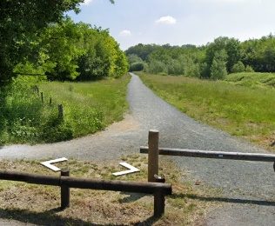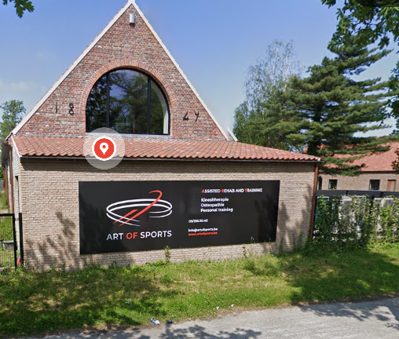*<<vanaf referentie pt. Links* >> zicht rechts>>*

*\*zicht ter hoogte v links Art of Sports Jean-Baptiste de Gieylaan 110*

**-Dit voormalig "Goed ten Abeele" was ooit in het bezit van de Gentse Sint-Pietersabdij. Ze gaf het in leen aan o.a. de Gentse patriciër Geraard van Gent (bijgenaamd “de Duivel”).** -In de 18e eeuw werd het bewoond door adelijke families waaronder de **familie De Giey,** die het nog altijd bewoont. - -**Op de toegangpoort het wapenschild, de veelzeggende familieleuze: “Qui s'y frotte, s'y pique**” ***wat betekent wie ons aanvalt zal het zich berouwen***  **-Grand Noble is, naast Scheldevelde en De Ghellinck de derde boskern van het Parkbos.**

* **Heen Kasteel Borluut -** *Vierschaarlaan* **-** *Rijsbrugge St Martens-Latem*

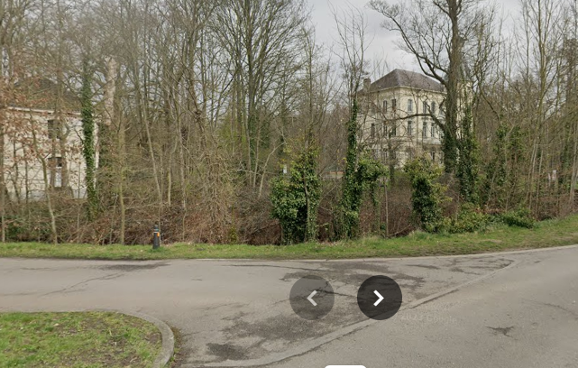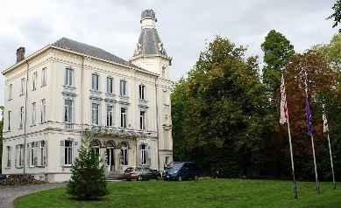

**-Het gebied Borluut wordt voor het eerst vermeld in het leenboek van Sint-Pieters in 1411.** Het was van **Jakob Borluut** en bleef in handen van de [familie Borluut](https://nl.wikipedia.org/wiki/Borluut) tot 1744. **-Op de**[**Ferrariskaart**](https://nl.wikipedia.org/wiki/Ferrariskaart)**staat het domein vermeld als ‘Wit Kasteel’**. **-Het huidige Kasteel Borluut kwam na verkoop in**[**1858**](https://nl.wikipedia.org/wiki/1858)**in bezit van de familie van graaf Balthazar Borluut d'Hoogstraete**. Hij liet het door architect [Joseph Van Damme](https://nl.wikipedia.org/w/index.php?title=Joseph_Van_Damme&action=edit&redlink=1) verbouwen tot zomerverblijf. De toren kwam er pas in [1914](https://nl.wikipedia.org/wiki/1914) door de toenmalige eigenaar **Lucien Morel de Boucle Saint-Denis**. **-De laatste particuliere eigenaars, jonkheer Mertens de Wilmars en zijn echtgenote Suzanne Morel de Boucle Saint-Denis (1920-2013), verkochten het kasteel met park en Lindendreef aan de gemeente**[**Sint-Denijs-Westrem**](https://nl.wikipedia.org/wiki/Sint-Denijs-Westrem). -Na de fusie van de gemeenten kwam het in het bezit van de stad [Gent](https://nl.wikipedia.org/wiki/Gent). Die stelde het **voormalige *Château Blanc*** open voor het publiek en gaf het een culturele functie.

* **Heen Kasteel Ooidonck -***Ooidonkdreef 9, Graaf Henridreef 9800 Deinze*

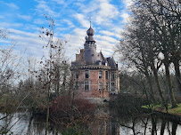

-In oorsprong vermoedelijk een grote **landbouwuitbating met mottestructuur (bouwwerk op een soms kunstmatige heuvel met omwalling) uit de Frankische periode (8 &9de eeuw) "Odonck" of "Hoedonc" is afkomstig van het Germaanse hoge donk** **of zandige bodem-verhevenheid midden een moerassig gebied**. -Vermoedelijk sinds de 12de eeuw deel uitmakend van de **heerlijkheid van Nevele** -Het kasteeldomein is een 300 ha groot landgoed. -**Door huwelijk kwam het kasteel in de 15de eeuw in handen van de familie de Montmorency. *(Filips de Montmerancy = Graaf van Hoorn cfr. Graven EGMONT & Van HOORN contra Filips II van Spanje >> Beeldenstorm Hertog van Alva)* -In 1579 staken de Gentse geuzen het kasteel in brand**. - -In 1595 werd het in zijn huidige vorm als lustslot in renaissancestijl heropgebouwd. **Door de restauratiewerken in 1864 bleef het indrukwekkende kasteel gaaf bewaard. -Thans is Kasteel Ooidonk privaat eigendom van graaf Henry III t'Kint de Roodenbeke**

* **Heen via Royal Golf club St Martens Latem**  - imposante Latemstraat
* 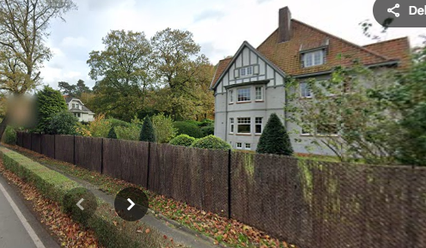

***-Deze 18-holes parkbaan wordt omgeven door aantrekkelijke villa's en is zeer technisch. De baan is een uitdaging voor golfers van elk niveau.* *-Oorspronkelijk ontworpen door Geo Pannell, werd de baan later verbouwd door Fred Hawtree. -Royal Latem Golf Club is een gerenommeerde privéclub voor bezoekers uit heel Europa.***

***In de jaren vijftig werden er drie Open Belgische Kampioenschappen georganiseerd. In augustus 2011 was Royal Latem gastheer van de Belgische etappe van de Alps Tour Golf.***

* **Heen VOSSELARE PUT langs de oude Leiearm 4.2 km – WANDELING https://www.routeyou.com/nl-be/route/view/5042028**

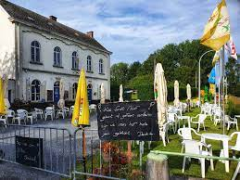***Rustplaats voor niet wandelaars 1u. >> OUD SASHUIS*** [***Hellestraat 20, 9800 Deinze***](https://www.google.com/maps/place/data=!4m2!3m1!1s0x47c36cf04ea86e67:0x9414abd56c8a56c8?sa=X&ved=1t:8290&ictx=111)

* **Retour Kasteel della Faille d’Huysse- Lozer na 18h00** *Kasteelstraat 36, 9770 Kruisem*

*Zicht op gevel via Appelhoekstraat*

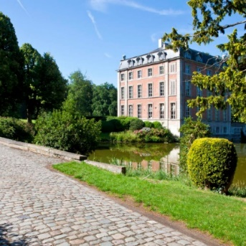

**Het kasteel della Faille d’Huysse (dat reeds sinds 1654 in het bezit is van de familie) heeft een omwalde kasteelhoeve, het Neerhofkasteel. Op deze plaats stond lang geleden een feodaal slot.**

“**Het oudste gedeelte van het Kasteel van Lozer werd al in 1080 vermeld en kwam in zestiende eeuw in het bezit van Filips van Montmorency**. **Het goed heette in de zeventiende eeuw ‘t Goed Uplosere.** -In 1654 kocht grootbaljuw van Gent, **Jean-Baptiste della Faille**, het kasteel. Zijn familie bezit het kasteel nog steeds. Het kasteel werd voor een laatste keer **aangepast na 1914 tot zijn huidige neo-Lodewijk XVI stijl**.

**Agnès Berthe Marie Gabrielle, barones della Faille d'Huysse, bewoonde het kasteel. Ze was een Belgisch politicus en weerstander tijdens beide Wereldoorlogen. Agnès was één van de eerste vrouwelijke burgemeesters van België.** Ze voerde haar ambt zeer lang uit, van 1927 tot 1970 was zij burgemeester van Huise. Tijdens de Eerste Wereldoorlog maakte ze zich verdienstelijk als verpleegster en ging ze in het verzet. In 1916 werd ze gearresteerd en bracht ze verschillende maanden in gevangenschap door. **Ze werd in 1921 eredame van koningin Elisabeth. Tijdens de Tweede Wereldoorlog werd Agnès della Faille door de bezetter uit het burgemeestersambt ontslagen.**

* **Retour Het Kasteel Aaishove** **(Kasteel v. Kruishoutem)**– Kasteelstraat
* **Kasteel niet te zien van de weg af -** dreef zichtbaar van hoek Colijnstraat

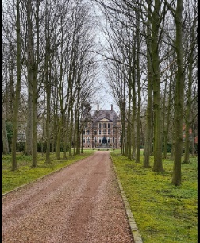

**heeft zijn naam te danken aan de heerlijkheid Aïshof** **waarvan de zetel in het kasteel gevestigd was. De heerlijkheid Aïshof strekte zich in de 11e eeuw uit tussen de Schelde- en Leiebekken.**

Het kasteel werd in de **11e eeuw gebouwd vlak bij de**[**bron**](https://nl.wikipedia.org/wiki/Bron_(water))**van de Molenbeek**, strategisch gelegen tussen de [Schelde](https://nl.wikipedia.org/wiki/Schelde_(rivier))- en de [Leiebekken](https://nl.wikipedia.org/wiki/Leie_(rivier)). In de 13de eeuw stond er een [waterburcht](https://nl.wikipedia.org/wiki/Waterburcht) met een [slotkapel](https://nl.wikipedia.org/wiki/Kapel_(gebouw)) naast. **Deze gebouwen werden echter volledig vernield gedurende de godsdienstonlusten tijdens de 16e eeuw. De familie de Mastaing liet het kasteel tussen 1629 en 1634 herbouwen tot de huidige toestand**. Het kasteel werd verbouwd rond de jaren 1930, onder de hoede van architect [Valentin Vaerwyck](https://nl.wikipedia.org/wiki/Valentin_Vaerwyck)